

الجمهورية العربية السورية وزارة التربية

المركز الوطني للمتميزين

**حلقة بحث علمية في مادة علم الأحياء**

**بعنوان :**

***الصرع بين النفسي والعصبي***

**إشراف: المدرّس سامر العمر إعداد: الطالبة ميرا العجي**

**المقدمة:**

هنا في هذا البحث سأتناول الحديث عن مرض يثير التساؤلات حول نوعه ومحاولة مقارنته بأمراض أخرى...إنه الصرع......مرض النقص والحساسية والتشويش .

إن الأشخاص الذين يعانون من الصرع يصابون بتصلب دماغي متكرر نظراً لأن أدمغتهم تثار بسهولة أكثر من أدمغة الآخرين أي أن أدمغتهم شديدة الحساسية بحيث تحدث نوبات تصلبه بصورة آلية ولكن الصرع لا يتطور عادة ما لم يكن الدماغ قد أصيب بضرر أما عند الولادة أو فيما بعد على أثر إصابة أو التهاب أو نقص في الأوكسجين[1].

إن الإصابة بالصرع لا تعني أن المريض يعاني من خلل في السلوك أو يكون مصاب بدرجة من التخلف العقلي فالصرع مثله مثل باقي الأمراض الجسدية الأخرى فمنه البسيط والمتوسط والشديد إلا أن المصابون به يعانون من العزلة الاجتماعية بسبب الجهل بطبيعة الدماغ والفهم الخاطئ لحالة الصرع. فالمجتمع ينظر إلى هذه الفئة من الناس بالريبة والخوف والشك فبتجنبهم مما يجعلهم في عزلة عنه ونتيجة لذلك يضطر المصاب بالصرع أو أقاربه الإبقاء على حالته سراً قدر الإمكان تجنباً لتلك النظرة الخاطئة[2] . وإن هذه النظرة تأتي من تمثيل الصرع بالخرف أو الألزهايمر باعتبارهما أمراض جنون ونسيان واختلال عقلي، فهل من الممكن أن يكون الصرع خرف والخرف صرع؟؟؟؟؟؟ ولكن قبل ذلك هل يعتبر الصرع مرض عصبي أم نفسي؟؟؟؟ وكيف يمكن أن يكون الإنسان الفاقد للذاكرة إنسان مصاب بالصرع في ذات الوقت؟؟؟؟؟؟.....حسناً وإن كان الصرع هو الخرف نفسه....كيف ذلك؟؟؟....وما السبب؟؟؟....

من هذه الأسئلة اقتبست مشكلة عشتها وفق تجربة ذاتية فكانت موضوعاً لبحثي لأجد نتائج وحلول مرفقة بفوائد لأصحاب هذا المرض.

**الفصل الأول:**

**الصرع تعريف المرض:** إن الصرع عبارة عن خلل في الجهاز العصبي يكون في نوبات أو أدوار أو أعراض تصيب المرء على فترات غير منتظمة وقد يقع أرضاً ويصاب بالتشنج العضلي كما يفقد وعيه[3] ،وهو اضطراب يصيب النظام الكهربائي في الدماغ.

فالصرع كمصطلح طبي يعني فقط استعداد المريض لتكرار حدوث النوبة الصرعية.وتعني النوبة الصرعية الواحدة حدوث اضطرابات مؤقتة في وظيفة من وظائف الدماغ(أو عدة وظائف مجتمعة) ويحدث هذا الاضطراب بشكل مفاجئ ويستمر لفترة زمنية محدودة(دقائق) ثم ينتهي فجأة وعندما تتكرر تلك النوبات الصرعية عند الفرد مرتين أو أكثر وبدون وجود أمراض أخرى محفزة مثل التهاب السحايا أو هبوط السكر المفاجئ فإن تلك الحالة تسمى الصرع، والصرع لا يعني خلل في السلوك أو إصابة الفرد بدرجة من التخلف العقلي .

إن هذا المرض يضع ضغطاً كبيراً على المصاب ينتج عنه عجز لفترة مؤقتة تسبب القلق والخوف والسخرية مما يستدعي الانزواء والعزلة وفقدان الثقة بالنفس وفي حالات أخرى عدم السعادة وعدم القدرة على ضبط العواطف وبالتالي إلى العدوانية التي يمكن فهمها على أنها نوع من سوء التكيف وهذا المرض غير معدي وأصحابه يمتلكون ذكاءً طبيعياً عادة بحيث يمكنهم الانخراط في المدارس والجامعات ومتابعة مهنهم كغيرهم من الأشخاص.

أ**سباب الصرع:**

**أولاً: عوامل ذاتية:**  معظم المصابين بالصرع لا يوجد عندهم أي مرض بالجهاز العصبي وتكون الفحوصات الجسدية والمختبرية سليمة وتسمى هذه الحالة بالصرع الذاتي وتشكل نسبة75% من حالات الصرع، وتكون طبيعة بعض خلايا المخ في هذه الحالات ذات قابلية أو استعداد صرعي أكبر من المعدل الطبيعي دون وجود سبب مباشر.

**ثانياً: عوامل مكتسبة:** وهي العوامل التي تؤدي إلى تلف بعض خلايا المخ مسببة تليُّفها وتصل نسبة الإصابة إلى25% من حالات الصرع.

ومن هذه العوامل: أ- العوامل الوراثية: بعض أنواع الصرع، والتي يتم تصنيفها حسب نوع النوبات، تسري في عائلات معينة دون غيرها، الأمر الذي يزيد من احتمال أن يكون التأثير الوراثي من إحدى أسباب الصرع. لقد قام بعض الباحثين بالربط بين بعض أنواع الصرع وجينات معينة، على الرغم من عدد الجينات التي يمكن ربطها بمرض الصرع يقدر بحوالي500 جين. بالنسبة لمعظم الناس، الجينات لا تشكل سوى جزء بسيط من أسباب الصرع، ربما لأنها فقط تجعل الشخص أكثر عرضة وحساسية للظروف البيئية التي تسبب نوبات الصرع.

ب- إصابات وصدمات الرأس: إن إصابات الدماغ الناتجة عن الإصابات والصدمات التي تعرض لها الرأس خلال حادث سيارة أو أي إصابة مؤلمة أخرى قد تكون من أسباب الصرع.

ت- الاضطرابات الصحية: الاضطرابات والمشاكل الصحية مثل السكتات الدماغية أو النوبات القلبية التي تؤدي إلى تلف في خلايا الدماغ يمكن أيضاً أن تكون من أسباب الصرع. السكتة الدماغية تعتبر الحالة الصحية المسؤولة عن ما يصل إلى نصف حالات مرض الصرع لدى الأشخاص من عمر 35 عاماً وأكثر.

ث- الخرف: ويعتبر السبب الرئيسي من أسباب الصرع لدى كبار السن.[4]

ج- الأمراض: مثل التهاب السحايا والتهاب الدماغ الفيروسي والإيدز.

ح- الإصابات قبل الولادة: يكون الجنين قبل الولادة عرضة للإصابة بتلف في الدماغ نتيجة وجود التهابات عند الأم أو سوء في التغذية أو نقص في الأوكسجين، وهذا يمكن أن يؤدي إلى الشلل الدماغي في الأطفال. ترتبط حوالي 20% من نوبات الصرع عند الأطفال بالشلل الدماغي أو التشوهات العصبية الأخرى.

خ- اضطرابات النمو: في بعض الأحيان، يمكن أن يترافق مرض الصرع مع اضطرابات النمو الأخرى، مثل التوحد ومتلازمة داون.[5]

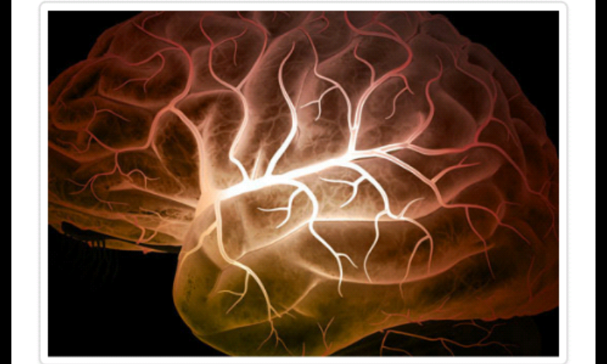

إن الإصابة بهذا المرض في معظم الحالات غير معروفة السبب ولكن توجد عوامل تساعد على حدوث نوباته مثل الأورام والتسمم الناتج عن الرصاص إلى جانب بعض الأمراض المعدية.

كما يمكن أن تكون الإصابة ترجع إلى بعض الأسباب المؤقتة مثل الحمى الشديدة أو صدمة الرأس حيث تكون نوبات الصرع الناتجة عن السببين السابقين من النوع المؤقت وهذا يعني أن اختفاء السبب المؤقت لها يعقبه أيضاً اختفاء حالة الصرع.[6]

**أعراض الصرع:** من خلال مشاهدات نوبة الصرع هناك نوعان من الأعراض التي تظهر على المصاب وعلى أساسها يتم تصنيف الصرع إلى الصرع العام(30% من الحالات) والصرع الجزئي(70% من الحالات) وما يحدث أثناء النوبة الصرعية يختلف بشكل أساسي في كل نوع. ففي بعض النوبات لا يحدث للمريض إلا فقدان الوعي بشكل مفاجئ وقد يصاحب ذلك أو لا يصاحبه اختلاجات عضلية شديدة في اليدين أو القدمين أو كل عضلات الجسم أو قد يظهر لدى المريض بمجرد نظرة زائغة أو قد يمر المريض بهلوسة أو يحدث له خداعات بصرية أو تظهر لديه انفعالات شديدة دون سبب واضح كما يمكن أن تحدث كل هذه الأعراض مجتمعة.

أعراض النوبة العامة: 1- فقدان الوعي والسقوط. 2- تصلب عضلي عام. 3- تشنج واختلاج ايقاعي. 4- كثرة الافرازات اللعابية. 5- غيبوبة واسترخاء عضلي وقد يحدث معه تبول أو خروج البراز. 6- غالباً ما يكون هناك تقيؤ. 7- ارتباك عند اليقظة. 8- لا يحتفظ المصاب بأي ذكرى من النوبة. 9- مدة النوبة (4أو3) دقائق لكن أحياناً يمكن انتظار (20) دقيقة قبل الرجوع إلى الحالة الأصلية.[7] 10- احتقان في الوجه والرقبة يتحول إلى ازرقاق. 11- يصرخ صرخة قوية يسقط بعدها على الأرض. 12- قد يعض المريض لسانه دون وعي منه. 13- بعد انتهاء النوبة يرتخي الجسم ويعود الشخص إلى وعيه رويداً رويداً.[8]

أعراض النوبة الجزئية البسيطة: 1- يحافظ المصاب على اتصاله بالواقع. 2- يعاني من مشاكل متفرقة مثل صعوبة في الكلام بطريقة سليمة وتقلصات وارتعاش الأعضاء. 3- مشاكل في الحواس شم وذوق ومختلف الحواس. 4- مشاكل في المعدة. 5- إحساس بالغم والخوف. 6- مدة النوبة من ثواني إلى ثلاث دقائق.[9]

أعراض النوبة الجزئية المعقدة: 1- فقدان طرفي الاتصال مع الواقع. 2- آلية وتلقائية المصاب حيث يقوم بثلاث تحركات من دون هدف ويتمتم ويظهر حركات المضغ. 3- لا يحتفظ المصاب بأي ذكرى من النوبة. 4- مدة النوبة من ثواني إلى ثلاث دقائق1 .

5- يستعيد المصاب الوعي بالأشياء المحيطة ولكن بعد فترة من الزمن. 6- يظهر بشكل نوبة من الدوار أو أداء سلسلة من الحركات.[10]

**أنواع الصرع:**

لقد صُنِّفَ مرض الصرع حسب نوع النوبة: أولاً: نوبات الصرع العام: هناك ست أنواع رئيسية من نوبات الصرع العام التي دائماً ما تسفر عن سقوط الحالة المرضية وانهيارها فجأة نتيجة تأثر المخ بأكمله وكان هذا السقوط أو الانهيار بمثابة الغرض الضروري على مرِّ عصور طويلة لتشخيص الإصابة بالصرع وهي: 1- نوبات الغياب الصرعي: تتضمن هذه الحالة فقدان الوعي لثوان قليلة رغم احتمال استمرار هذه النوبة لما يصل إلى عشرون ثانية وقد تحدث هذه النوبات بمعدل العشرات أو المئات من المرات في اليوم الواحد وقد يرتبط ذلك ببعض الحركات اللاإرادية القليلة مثل غمز العين وحركات المضغ أو تحريك الرأس وتحدث هذه النوبات بصورة مريعة للغاية لدرجة أنه لا يشعر بها المريض أو الأشخاص المحيطون به. وهذه النوبات من النوع الذي لطالما يخطئه الجميع باعتباره حالة من أحلام اليقظة أو عدم الانتباه ويكون الشخص المعرض لهذا النوع من النوبات في حالة من اللاوعي بالأشياء والأفراد من حوله لكنه سريعاً ما يعود إلى الوعي الكامل بعد هذه النوبة وعادة ما تبدأ هذه النوبات في مرحلة الطفولة.2

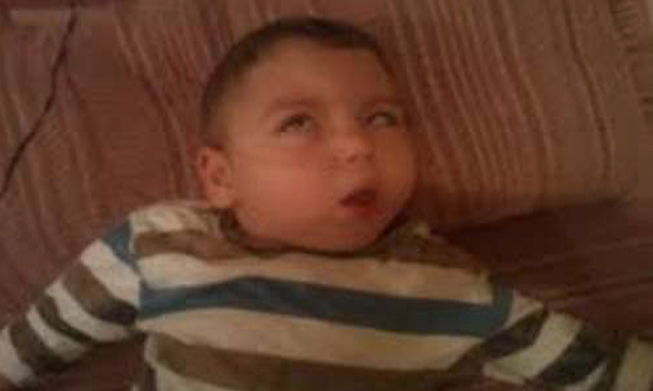

حالة المريض المصاب بنوبات الغياب الصرعي.[11]

2- نوبات الصرع التشنجي العضلي: وتشمل هذه النوبات على الحركة الاهتزازية والتشنجات المفاجئة في أية عضلة بالجسم ويشير اسم هذا النوع من النوبات إلى ارتجاف بشدة ولذلك التأثير نفسه رغم تأثيره على الذراعين أو القدمين وأحياناً الرأس فعلى سبيل المثال قد يبسط الشخص ذراعيه فجأة بسبب التشنجات أو[12] يهز رأسه سريعاً، وسريعاً ما تنتهي نوبة الصرع بعد أن تستمر لثانية واحدة فقط. وقد تحدث نوبة الصرع التشنجي العضلي بطريقة مستقلة بذاتها أو في خضم غيرها من نوبات الصرع العام الأخرى وعلى الفور سيسترد الفرد وعيه في ثوان قليلة كما يسترد عافيته بصورة سريعة ولا يتبع نوبة الصرع هذه الشعور بالنعاس أو الخمول ومن المتوقع أن تحدث هذه النوبة أكثر من مرة في اليوم.2

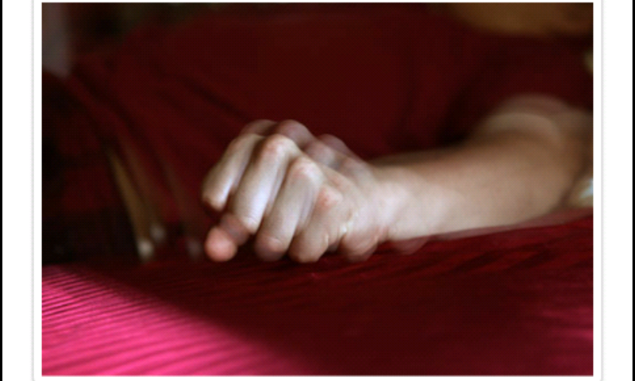

حالة المريض المصاب بنوبات الصرع التشنجي العضلي.[13] 3- نوبات الصرع الخاملة/المعجزة عن الوقوف/ اللاحركية: تشمل هذه النوبات على فقدان مؤقت ومفاجئ للسيطرة على العضلات مما يجعل الشخص يسقط فجأة على الأرض بسبب ضعف القدرة الحركية وعادة مما يحمل هذا النوع من نوبات الصرع اسم نوبات السقوط لأنها تسبب السقوط المفاجئ بمجرد بدايتها لدى الشخص المصاب. وهذه النوبة تستمر لثوان قليلة ويؤدي السقوط المفاجئ إلى بعض الجروح والكدمات في الرأس والوجه والبعض من الأشخاص البالغين والأطفال الذين يعانون من هذا النوع من الصرع يلجؤون إلى ارتداء خوذة خاصة لحماية الوجه والجبهة، ذلك لأن احتمال أن تقع هذه النوبات أكثر من مرة في اليوم الواحد دون امكانية السيطرة عليها.[14]

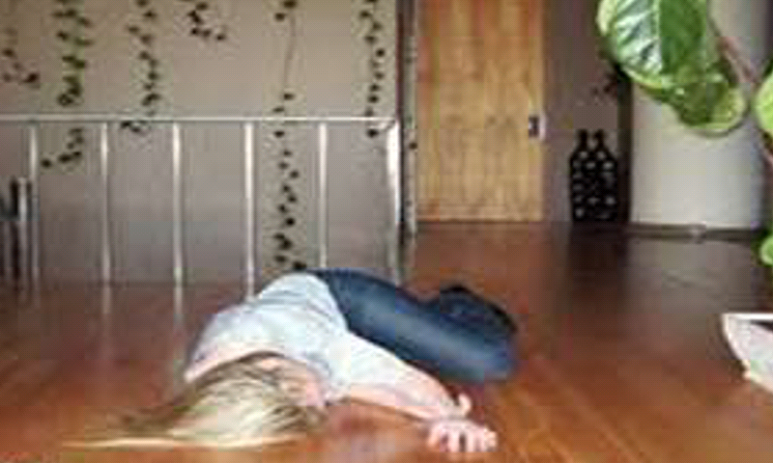

حالة المريض المصاب بنوبات الصرع الخاملة.ا

4- نوبات الصرع التوترية: تشمل هذه النوبات على الشعور بالتيبُّس المفاجئ في الأطراف أو الجسم بأكمله مما يسبب السقوط على الأرض سريعاً وعادة ما تستمر هذه النوبات بين خمس وعشر ثوان.[15]

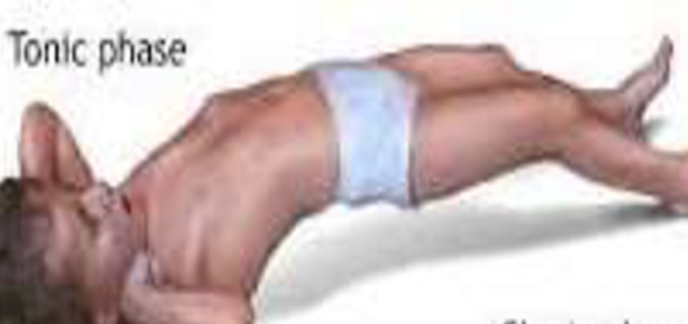

حالة المريض المصاب بنوبات الصرع التوترية.[16]

5- نوبات الصرع الارتجاجية: هذا النوع من النوبات يحدث عندما تنقبض العضلات بصورة متكررة وبشكل منتظم بحيث ترتجف القدمان أو الذراعان أو الجسم بأكمله في بعض الأحيان ويستمر هذا النوع لفترة تتراوح بين نصف دقيقة ودقيقتين أو ما يزيد عن ذلك في بعض الأحيان.1

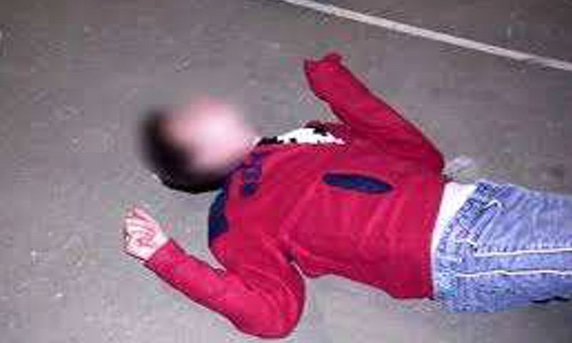

حالة المريض المصاب بنوبات الصرع الارتجاجية.2

6- نوبات الصرع التوترية الارتجاجية: تتضمن هذه النوبات الشعور بالتقلص العام في كل عضلات الجسم مما يدفع المريض نحو السقوط على الأرض ونتيجة لتقلص العضلات حول الرئة يندفع الهواء إلى الخارج بصورة لا إرادية مما يسبب اطلاق صرخة قوية التي يطلق عليها صرخة الصرع. البعض يظن أن صرخة الصرع تتماثل مع حالة السقوط لأنها أحد الأعراض الرئيسية لحالة الصرع1 ، ومن أعراض هذه النوبات أن يطبق المريض على أسنانه وفكيه إلى أن تتوقف عملية التنفس بشكل مؤقت مما يجعل الشخص يتحول إلى اللون الأزرق وقد يصاب المريض بنوبة من التعرق الشديد وسيلان اللعاب مع فقدان السيطرة على المثانة كل هذا يؤدي إلى حالة من التوتر الشديد الحاصل في نوبة الصرع والذي يستمر نحو دقيقتين ثم ينتقل المريض بعد ذلك إلى وضع التشنج خاصة القدمين والذراعين بصورة منتظمة وقد يتبع ذلك أن يستلقي المريض فاقد الوعي بالإضافة إلى صعوبة التنفس ثم يعود إلى حالة الإدراك بشكل تدريجي. ومن الشائع هنا أن يتعرض المريض إلى حالة من الإرباك والإرهاق والغضب الشديد والإصابة بألم في العضلات أو الصداع بعد النوبة مباشرة والتي تستمر فيما يتراوح بين دقيقتين وثلاث دقائق.[17]

حالة المريض المصاب بنوبات الصرع التوترية _ الارتجاجية.

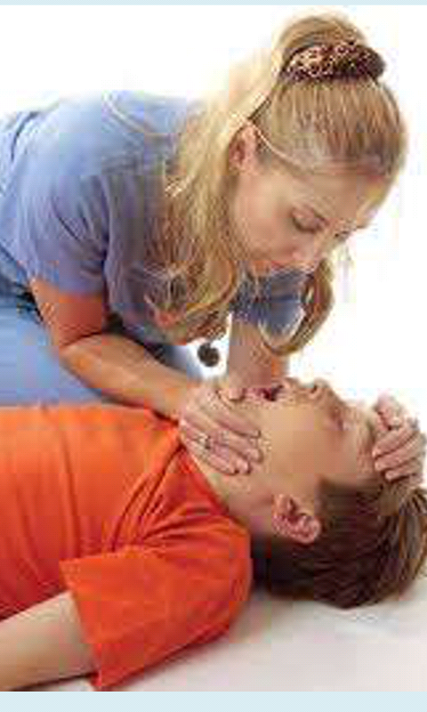

ثانياً: نوبات الصرع الجزئي (البؤري) : يتضح من خلال هذا الاسم أن هذا النوع يبدأ من أجزاء معينة من المخ رغم إمكانية انتشار الضرر الناتج عبر المخ بالكامل فتتحول النوبة إلى نوع ثانوي من أنواع نوبات الصرع العام. وقد يتضمن الصرع الجزئي أو البؤري تغيرات في حالة الوعي أو الحركة أو المشاعر وطبقاً لمدى التأثير الواقع على وعي المريض تقسم نوبات الجزئي أو البؤري إلى: 1- نوبات الصرع الجزئي البسيطة: تؤثر نوبات الصرع الجزئي البسيطة على جزء دقيق في المخ ابتداءً من أحد الفصوص الأربعة الموجودة في أحد شطريه لكنها لا تؤثر على وعي الشخص أو إدراكه وعلى الرغم من أن المريض لا يستطيع التحكم في تحركاته أو السيطرة على ما يعاني من تشنجات، ويظل في هذا النوع من النوبات واعياً بما يحدث ومدرك تمام الإدراك بما يقوله أو يقال له . غالباً ما تشتمل نوبات الصرع الجزئي على أعراض غريبة مثل عدم وضوح رؤية الأشياء المحيطة من حيث الحجم والشكل أو تخيل وجود بعض الأشياء أو الأشخاص غير الموجودين وقد يسمع بعض الأصوات المتداخلة غير الواضحة أو تنتابه مشاعر بأن الخبرات السابقة في حياته تتكرر نفسها في الوقت الحالي، ومن ناحية أخرى قد تتحول الأشياء المحيطة المألوفة من قبل إلى أشياء غير معروفة تماماً كما يشعر المصاب بإحساس غريب في المعدة أو على الجلد وقد تؤثر نوبة الصرع الجزئي البسيطة على المشاعر الخاصة فقد تسبب مثلاً الشعور بالخوف والرعب واقتراب الموت والغضب أو المتعة. وقد يطلق على هذا النوع من النوبات اسم النوبات الحسية البسيطة للصرع الجزئي. إن نوبات الصرع التي تبدأ في الفص الجداري تنتج نوعاً من الوخز الضعيف في الذراعين أو القدمين أو الشعور بوخز أشياء عالقة مثل الإبرة أو المسمار أسفل أحد أجزاء الجسم. أما في حالة دخولها الفص القفوي فينتج عنه بعض الاضطرابات البصرية.أما الفص الجبهي يشمل على بعض الحركات مثل خبطة مفاجئة بالجسم وتحرك القدمين بشكل مشابه لحركة ركوب الدراجات وتوتر شديد في الذراع أو حتى الصياح أو الركض بعيداً. بينما الفص الصدغي فإن النوبات الخاصة به من أشهر النوبات حيث تشمل على معظم التغيرات المعقدة الحاصلة في الوعي ومنها مشاعر الخوف ووهم الخبرات السابقة والهلوسة وشدة الخبرات السابقة والهلوسة وشدة الخبرات اليومية.

حالة المريض المصاب بنوبات الصرع الجزئية البسيطة

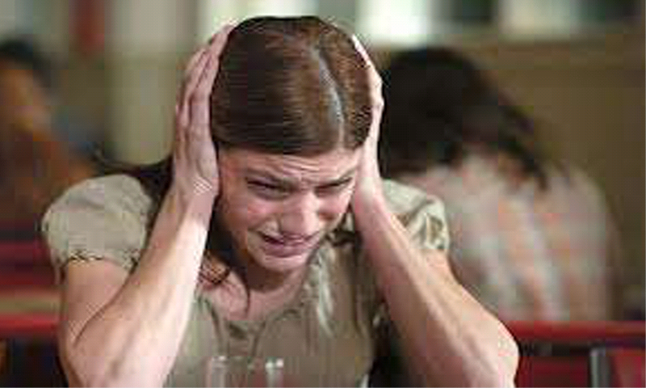

2- نوبات الصرع الجزئي المعقدة: يؤثر هذا النوع من النوبات على وعي أو إدراك المصاب بشكل فعال وقد يحدث أن تتحول نوبة الصرع الجزئي البسيطة وبصورة سريعة إلى أجزاء والتي تؤثر على الوعي وتتحول إلى نوبة صرع جزئي معقدة. وتقع نوبات الصرع الجزئي المعقد في بعض الأحيان دون سابق إنذار وتشير نوبة الصرع الجزئي المعقدة إلى تلك الحالة التي ينتشر فيها النشاط الكهربائي إلى مدى بعيد في المخ بحيث يكون المصاب غير مدرك للإحداث من حوله أثناء النوبة. وهذا النوع من النوبات يكون في شكل نوبة من الدوار أو أداء سلسلة من الحركات التي لا يتحكم فيها المريض مثل تحديق العين والمضغ وشد الملابس أو الترجل في المنطقة المحيطة والتحول إلى حالة من الحيرة أو الدرقة .وتستمر هذه النوبة حوالي دقيقة أو دقيقتين وأن المريض لا يستعيد الوعي الكامل بالأشياء المحيطة إلا بعد فترة من الوقت.

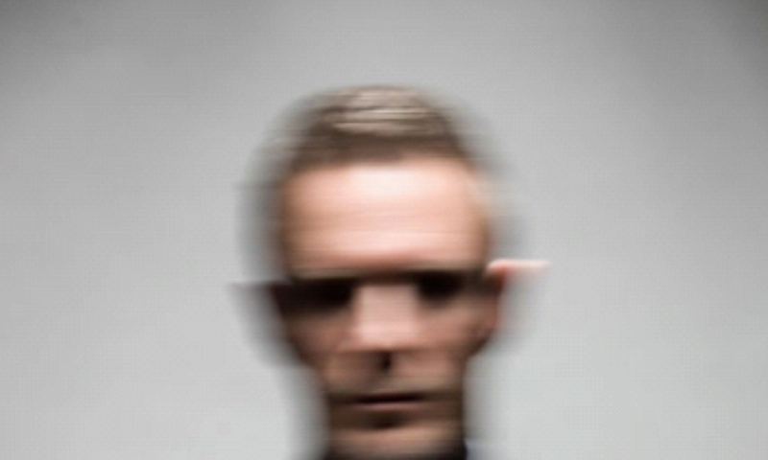

حالة المريض المصاب بنوبات الصرع الجزئية المعقدة.

**العلاج:** هناكطريقتين لعلاج الصرع: 1- باستخدام العقاقير: إن علاج مرض الصرع بالأدوية هو الطريقة الفضلى في كل حالة تقريباً للسيطرة على نوبات الصرع . من المهم تناول الأدوية وفق ما يصفه الطبيب والامتناع عن تناول الكحول لأنها تؤثر سلباً على فعالية الأدوية المضادة للتشنجات وكذلك تقليل الكميات المتناولة من أي سائل لأن ذلك يسرع حصول النوبة. يكتشف غالباً المصابون بالصرع أن بعض الأشياء كالنعاس الشديد والجوع وحتى الملل تزيد بشكل خاص احتمالات حصول النوبة. كما أن الوميض المنبعث من شاشة التلفاز يسارع في حصول النوبة وذلك يتطلب الجلوس على بعد مترين على الأقل من شاشة التلفاز وكذلك تسارع المشكلات العائلية في حدوث نوبات المرض ويلاحظ بعض المصابين بالصرع الجزئي أن حركة معينة أو حتى بعض الأحاسيس كالحزن والشعور بالذنب تسبب حدوث النوبة وقد يساعد الاحتفاظ بدفتر يوميات تسجل فيه لبضعة أشهر تفاصيل نوبات التصلب الدماغي في تحديد ما يحفز الإصابة بهذه النوبات فتتمكن كذلك من تجنب هذه الحوافز وبالتالي التقليل من عدد النوبات. 2- باستخدام الجراحة: يمكن في بعض الأحيان معالجة الصرع بنجاح بواسطة عملية جراحية إذا كانت إمكانية إزالة المنطقة المتضررة من الدماغ مأمونة العواقب حيث تجري العملية الجراحية غالباً لإزالة المنطقة المتضررة بالفص الصدغي وتؤدي العملية إلى حصول تحسن كبير في حوالي 80% من الحالات وإلى عدم تكرار نوبات التصلب الدماغي نهائياً في حوالي 50%من الحالات.

ولتشخيص مرض الصرع هناك طريقتان: )تخطيط الدماغ الكهربائي : EEG- (

إن هذه التقنية تستخدم للتأكد من التشخيص ويوفر المزيد من المعلومات حول نوبات الصرع ، وهذا الفحص الطبي غير المؤلم يسجل نشاط الدماغ الكهربائي في خطوط متموجة، ويتغير نمط هذه الخطوط المتموجة خلال النوبات ويمكن لهذا التغير أن يكشف عن أي أجزاء من الدماغ تكون أكثر عرضة للنوبات والنتائج، قد تساعد في اتخاذ قرارات علاج الصرع.

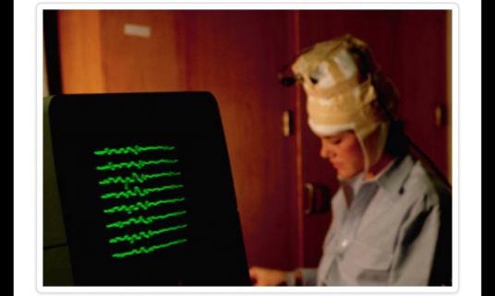

- تصوير ومسح الدماغ: إن الصور التفصيلية للدماغ التي يتم الحصول عليها من خلال التصوير المقطعي المحوسب أو التصوير بالرنين المغناطيسي قد تساعد الأطباء على استبعاد أن يكون وجود أورام أو خثرات دموية من المسببات لنوبات الصرع ، هذه المعلومات تعتبر ضرورية وأساسية في التخطيط للعملية الجراحية من أجل علاج الصرع.

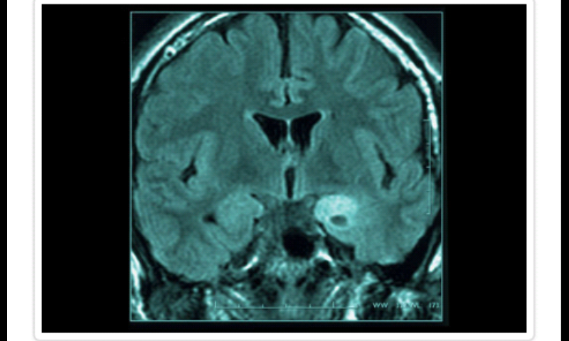

**الفصل الثاني:**

**الخرف (الألزهايمر)**

**تعريف المرض:**

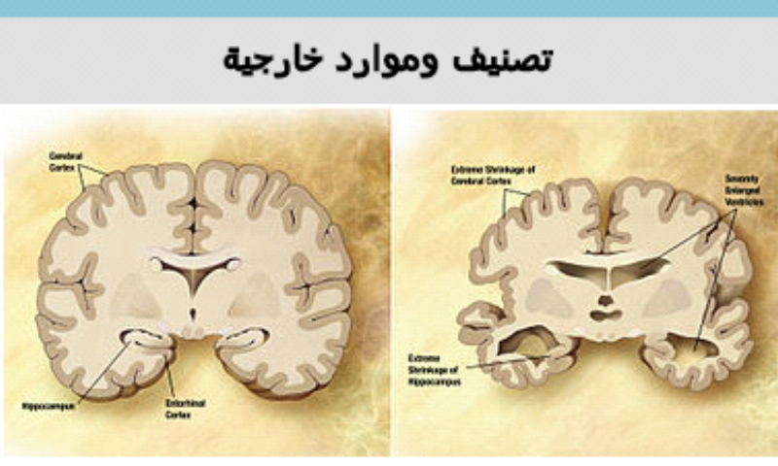

مقارنة بين دماغ طبيعي كبير في السن في جهة اليسار ودماغ

مريض بداء ألزهايمر إلى اليمين. الفروقات الواضحة مشار إليها في الصورة.

**ألزهايمر** داء يصيب المخ ويتطور ليفقد الإنسان ذاكرته وقدرته على التركيز والتعلم، وقد يتطور ليحدث تغييرات في شخصية المريض فيصبح أكثر عصبية أو قد يصاب بالهلوسة أو بحالات من حالات الجنون المؤقت ولا يوجد حتى الآن علاج لهذا المرض الخطير إلا أن الأبحاث في هذا المجال تتقدم من عام لآخر. كما أثبتت الأبحاث أن العناية بالمريض والوقوف بجانبه تؤدي إلى أفضل النتائج مع الأدوية المتاحة . ويعد مرض خرف الشيخوخة_ ألزهايمر، والذي قضى على الكثير من الأشخاص المهمة في العالم _ من أكثر الأمراض شيوعاً، وإثارة للقلق مع تقدم الناس في السن، خاصة في غياب أي عقار شافٍ للقضاء عليه، والسيطرة على عملية التدمير التي يسببها للذاكرة، ويبدأ الألزهايمر بإصابة المريض بفقدان غامض للذاكرة، ويتطور سريعاً، ويفقد المصابون بألزهايمر القدرة على التعرف على الأماكن، أو من يحبونهم، ولا يستطيعون الاهتمام بأنفسهم. ويكتشف المرض بوجود لويحات وحبائك حول وداخل خلايا المخ. وتتكون الرقع من نوع من البروتين الموجود بالمخ، بينما تتكون الكتل داخل الخلايا العصبية بفعل تشوه يصيب برتيناً آخراً، وذلك بحسب ما أفادت وكالة رويترز. وبموت الخلايا العصبية يتقلص المخ ويفقد مظهره المجعد.

**أسباب الخرف:** لم يمكن التعرف حتى الآن على سبب يمكن أن يؤدي بعينه إلى هذا المرض، ولكن نتيجة للأبحاث المستمرة منذ 15عام. أمكن التعرف على مجموعة من العوامل التي من الممكن أن تتشارك لتؤدي في النهاية إلى مرض ألزهايمر. ما هو مؤكد لدى العلماء هو أنه بمجرد ظهور المرض يكون قد سبقته عملية موت وتحلل طويلة تمتد لسنوات خلايا المخ المنوط بها حفظ المعلومات واسترجاعها. السبب الأكثر دقة هو ما أكده العلماء من أنه بتقدم العمر تترسب بروتينات نشوانية لها بنية تعرف ب"صفيحات بيتا المطوية" وهي التي تتراكم داخل الخلايا العصبية المركزية مما يؤخر التيارات العصبية أو يعطلها أو يدمر المسارات نفسها. -السن: مما لا مجال فيه للشك أن تقدم السن هو أكثر العوامل المشجعة لظهور المرض، حيث أن غالبية المرضى يصابون به بعد سن الخامسة والستين. وتزداد فرصة المرض بنسبة الضعف كل خمسة أعوام تالية لهذا السن حتى تصل لأعلى نسبة 50% عند سن 85. -الأسباب الوراثية: لوحظ أن فرصة ظهور المرض تصبح ضعفين أو ثلاثة عند الأشخاص الذين أصيب أحد والديهم أو أجدادهم أو أجداد أجدادهم بهذا المرض مقارنة بالأشخاص الطبيعيين. كما تمكن العلماء مؤخراً من التعرف على مورثة يعتقد أنها ما يسبب المرض إلا أنه لم يمكن التعرف عليه في كل الحالات وأن انتشار هذا الجيل لا يتخطى بضع مئات من العائلات حول العالم . ولهذا ما زال العلماء يعتقدون بقوة أن هذا المرض ناشئ من تفاعل مؤقت بين أسباب جينية وأخرى غير جينية . -أمراض الأوعية الدموية: المقصود بها الأمراض التي تؤثر على الأوعية الدموية الموجودة في المخ أو تغير هذا العضو الحساس. -إصابات الرأس: هناك دلائل قويةعلى أن إصابات الرأس الخطيرة تزيد من فرص الإصابة بالمرض.

**أنواع الخرف:** هناك ثلاث أنواع لمرض ألزهايمر: - ألزهايمر المتأخر:وهو النوع الشائع ويبدأ عادة بعد جيل ال65 . - ألزهايمر المبكّر: وهو الزهايمر الذي يبدأ بجيل مبكر تحت جيل ال60. هؤلاء المرضى عادة يعانون من أمراض عصبية أخرى. – ألزهايمر عائلي: وهو زهايمر موروث وهو نادر جداً.

**مراحل الخرف: -** المرحلة الأولى: يبدأ المريض نسيان مواعيده، ولا يتنبّه إلى مرور الوقت، ولا يتذكر أحداث الماضي القريب وفي نهاية المرحلة يميل إلى العزلة والانطواء ويتفوّه بجمل لا معنى محدد لها وينسى الكثير من الكلمات التي يعرفها . – المرحلة الثانية: تبدأ بعجز المريض عن القيام بأمور يدوية مثل شبك الأزرار كما يجد صعوبة في فهم الكلمات ، وتنتهي هذه المرحلة ويكون المريض بحاجة إلى من يساعده ، ويعاني من نوبات الغضب والإحباط . _ المرحلة الثالثة: تبدأ بعجز المريض عن القيام بما يقوم به الإنسان الطبيعي في دورة المياه ، وتنتهي بأن لا يستطيع عمل أي شيء دون مساعدة الأخرين . وتكون هذه المرحلة أصعب مرحلة يمر بها مريض الألزهايمر .

***الخاتمة:***

حاولت في الصفحات السابق أن أغير وجهة نظر خاطئة عند الكثير من الناس فإطلاق صفة الصرع على إنسان فاقد للذاكرة خطأ واعتبار الصرع مرض نفسي مثله مثل التوحد والعزلة خطأ أكبر من السابق، ومن خلال بحثي عن التصحيح الأصح لهذا الخطأ وجدت أن الصرع مختلف تماماً عن هذه الفكرة فهو تصلب قد يحدث في أي جزء من الدماغ وهذا التصلب يترجم أمامنا على شكل نوبة تختلف أعراضها بحسب نوع الصرع وهذه الأعراض هي التي تبين وتؤكد أن الصرع مرض عصبي وبعيد كل البعد عن التخلف العقلي، كما أن نوبة الصرع لا تدوم أكثر من دقيقة أو دقيقتين وأحياناً تكون لثواني ولذلك لا مجال للمقارنة بينه وبين الألزهايمر الذي إذا أصاب الإنسان رافقه حتى نهاية عمره وعلى الرغم أن الخرف سبب من أسباب الصرع ولكن لا يمكن أن يكون الصرع خرف.

***الفهرس:***

المقدمة - - - - - - - - - - - - - - - - - - - - - - - - - - - - - - - - - - - - - - - - - - - 2

الفصل الأول - - - - - - - - - - - - - - - - - - - - - - - - - - - - - - - - - - - - - - - - 3-14

تعريف الصرع- - - - - - - - - - - - - - - - - - - - - - - - - - - - - - - - - - - - 3

أسباب الصرع- - - - - - - - - - - - - - - - - - - - - - - - - - - - - - - - - - - - 4-5

أعراض الصرع- - - - - - - - - - - - - - - - - - - - - - - - - - - - - - - - - - - 6-7

أنواع الصرع- - - - - - - - - - - - - - - - - - - - - - - - - - - - - - - - - - - - -8-13

العلاج- - - - - - - - - - - - - - - - - - - - - - - - - - - - - - - - - - - - - - - - 13-14

الفصل الثاني- - - - - - - - - - - - - - - - - - - - - - - - - - - - - - - - - - - - - - - - - - 15-17

تعريف الخرف- - - - - - - - - - - - - - - - - - - - - - - - - - - - - - - - - - - - -15-16

أسباب الخرف- - - - - - - - - - - - - - - - - - - - - - - - - - - - - - - - - - - - -16

أنواع الخرف- - - - - - - - - - - - - - - - - - - - - - - - - - - - - - - - - - - - -16

مراحل الخرف- - - - - - - - - - - - - - - - - - - - - - - - - - - - - - - - - - - - 17

الخاتمة- - - - - - - - - - - - - - - - - - - - - - - - - - - - - - - -- - - - - - - - - - -- - - 18

الفهرس- - - - - - - - - - - - - - - - - - - - - - - - - - - - - - - - - - - - -- - - - - - - - 19

المراجع- - - - - - - - - - - - - - - - - - - - - - - - - - - - - - - - - - - - - - - - - - - - - 20

***المراجع:***

_ أبو حلتم، عبد الحليم (2006). المعجم الطبي. ط1. دار أسامة للنشر والتوزيع. عمان – الأردن.

_ الحلبي، جميل(1997) . موسوعة صحة العائلة. دار العلم للملايين. بيروت.

_الأصفهاني . محمد مهدي(2007). موسوعة الثقافة الصحية . ط1. دار الهادي للنشر والطباعة والتوزيع.

_ حبيب، زينب منصور (2010). معجم الأمراض وعلاجها. ط1. دار أسامة للنشر والتوزيع. عمان-بيروت.

_ كروفورد، باميلا ومارشال، فيونا(2005) ط1. كيف تتغلب على الصرع. دار الفروق للنشر والتوزيع

_ عواد، محمود(2006) معجم الطب النفسي والعقلي. ط1. دار أسامة للنشر والتوزيع. عمان – الأردن.

[www.Al3iaj.com](http://www.Al3iaj.com).

[www.webteb.com](http://www.webteb.com).

1. . الحلبي، جميل(1997) موسوعة صحة العائلة . دار العلم للملايين . ط1 . بيروت
2. حبيب، زينب منصور(2010) معجم الامراض وعلاجها. ط1. دار أسامة للنشر والتوزيع. عمان- بيروت .
3. حبيب، محمود(2006) معجم الطب النفسي والعقلي. ط1. دار أسامة للنشر والتوزيع. عمان – الأردن .
4. معجم الأمراض وعلاجها. ط1 . دار أسامة للنشر والتوزيع. عمان- بيروت. حبيب، زينب منصور(2010)
5. حبيب، زينب منصور(2010) معجم الأمراض وعلاجها. ط1. دار أسامة للنشر والتوزيع. عمان- بيروت.
6. كروفورد، باميلا ومارشال، فيونا(2005) ط1. كيف تتغلب على الصرع. دار الفروق للنشر والتوزيع.
7. www.Al3iaj.com.
8. الأصفهاني، محمد مهدي(2007) موسوعة الثقافة الصحية. ط1. دار الهادي للطباعة والنشر والتوزيع. لبنان- بيروت.
9. www.Al3iaj.com.
10. كروفورد، باميلا ومارشال، فيونا(2005) ط1، كيف تتغلب على الصرع. دار الفروق للنشر والتوزيع.
11. www. Altibb .com.
12. كروفورد، باميلا ومارشال، فيونا(2005) ط1، كيف تتغلب على الصرع. دار الفروق للنشر والتوزيع.
13. www.altibb.com.
14. كروفورد، باميلا ومارشال، فينا(2005) ط1، كيف تتغلب على الصرع، دار الفروق للنشر والتوزيع.
15. كروفورد، باميلا ومارشال، فيونا(2005) ط1، كيف تتغلب على الصرع، دار الفروق للنشر والتوزيع.
16. www.altibb.com.
17. كروفورد، باميلا ومارشال، فيونا(2005) ط1، كيف تتغلب على الصرع، دار الفروق للنشر والتوزيع.